Примерные вопросы и ответы
ПМ. 04 Оценка эффективности работы логистических систем и контроль логистических операций
МДК.04.01. Основы контроля и оценки эффективности функционирования логистических систем и операций
1. Основные положения логистического подхода к организации производства:
1) отказ от хранения избыточного количества запасов на складах;
2) стремление к минимизации времени на выполнение основных логистических и транспортно-складских операций;
3) изготовление только той продукции, на которую был получен заказ (производство исключительно по заказу клиента);
4) сведение к минимуму времени простоев оборудования и максимальная загрузка производственных мощностей;
5) устранение брака (планирование, контроль и анализ причин появления брака);
6) рационализация внутрипроизводственных (внутрицеховых) маршрутов перевозок деталей;
7) сотрудничество с поставщиками с позиции дружбы и доброжелательности, рассматривание их как единой логистической цепи.
В отличие от логистической, традиционная концепция организации производства предполагает: никогда не останавливать основное оборудование и поддерживать во что бы то ни стало высокий коэффициент его использования, изготавливать продукцию как можно более крупными партиями, иметь максимально большой запас материальных ресурсов «на всякий случай».
Традиционная концепция организации производства наиболее приемлема для условий «рынка продавца», в то время как логистическая концепция – для условий «рынка покупателя».

2.Производственная логистика и современный рынок
Согласно статистике необходимо выделить следующие требования, которые современный рынок предъявляет к производственным логистическим системам:
- необходимость увеличения ассортимента производства товаров (услуг), улучшение их потребительских свойств;
- необходимость сокращения времени пребывания продуктов в процессе производства;
- необходимость увеличение количества современных технологий, используемых в логистической системе;
- необходимость сокращения сроков изготовления и поставки товаров потребителям;
- повышение требований к качеству производимой продукции, а так же ее надежности и экологичности.
В настоящее время потребительские заказы становятся все более мелкими и индивидуальными. Данный процесс называется процесс кастомизации продукции. Кастомизация - это совокупность логистических операций, которые придают продукции свои свойства и параметры, удовлетворяющие все требования конкретных потребителей.
По оценкам специалистов, в современной экономике происходит возврат к ремесленному производству, то есть раньше ремесленник изготавливал конкретное изделие под определенного заказчика. И естественно, есть некий новый технологический уровень, во время которого протекает возврат, но данный уровень не позволяет терять производительность, свойственную массовому производству, позволяет выполнять требования к уровню качества продукции, что было характерно для ремесленников и мастеров прошлого.

3.Определение экономически целесообразной партии продукции, изготовляемой на предприятии.
Формула Уилсона появилась в начале 20 века и представляет классический вариант расчета оптимального размера заказа (ОРЗ) с целым рядом ограничений для ее использования, которые мы рассмотрим чуть дальше. Но для изучения основных факторов, из которых формируется размер заказа, она подходит идеально. В основе формулы предположение, что заказ приходуется на склад в тот момент, когда предыдущие запасы стали равны нулю.
Итак, формула Уилсона имеет вид:
где Q – оптимальный размер заказа в натуральных или денежных единицах измерения;
V – закупочная цена единицы заказанного товара;
L – издержки хранения в долях в долях от стоимости;
A – стоимость размещения/обработки одного заказа (в денежных единицах);
S – интенсивность выпуска (в денежных или натуральных единицах) или потребность в товарно-материальных ценностях за определенный период (оборот).

ЗАТРАТЫ ХРАНЕНИЯ (L)
Издержки на хранение запаса прямо пропорциональны (имеют прямую зависимость) размеру заказа. Чем большая партия товара поступает для хранения на склад, тем дороже обходится ее содержание. Иногда затраты хранения рассчитывают приблизительно как 20–30 % от стоимости запаса на складе.

СТОИМОСТЬ РАЗМЕЩЕНИЯ ЗАКАЗА (A)

Этот параметр состоит из постоянных затрат на выдачу заказов, в которые входят такие виды издержек:
- на работу отдела закупок, в том числе зарплату менеджеров;
- на поиск поставщиков и переговоры, документальное сопровождение заказа;
- представительские расходы и т. д.
Чем реже заказывается товар, тем меньше затраты на размещение заказа.
Часто модель Уилсона представляют графически в виде трех графиков (издержек хранения, издержек размещения заказа и общих издержек). Размер оптимального заказа в этом случае определяется как точка пересечения графиков затрат хранения и затрат размещения. Эта точка соответствует интервалу минимальных общих затрат на третьем графике. А это значит, что оптимальный размер заказа такой, что соответствует минимальным общим затратам.

УСЛОВИЯ ИСПОЛЬЗОВАНИЯ МОДЕЛИ
Формула Уилсона основана на ряде условий, которые практически не могут быть выполнены в реальном бизнесе. Рассмотрим перечень допущений, необходимых для работы этой модели:
- расчет выполняется только для одного вида продукции;
- постоянство спроса в течение расчетного периода;
- среднее значение запаса равно половине объема заказа;
- временной интервал от поставки до поставки не меняется;
- затраты хранения запаса рассчитываются исходя из его среднего объема;
- издержки размещения заказа и цена закупки постоянны;
- каждый заказ – это отдельная поставка, которая приходуется одновременно (мгновенная поставка) в тот момент, когда запас нулевой;
- отсутствие транспортного, сезонного, подготовительного и страхового запаса;
- мощности склада неограниченны и нет потерь от дефицита продукции;
- производственный цикл имеет постоянную длительность.
На практике все эти условия выполнить невозможно, поэтому были созданы различные модификации формулы Уилсона, которые учитывают особенности работы предприятий в реальных условиях.

4.Принцип тотальных затрат.

Одна из основных задач логистики - минимизация совокупных логистических издержек на протяжении всей ЛЦ от первичного источника сырья до конечного потребителя. Необходимым условием эффективного решения этой задачи является возможность точного измерения логистических издержек, но это возможно лишь при условии, если система учета издержек производства и обращения позволяет выделять затраты на логистику. Поэтому необходимо отдельно выделять и анализировать затраты на реализацию ЛО, определять наиболее значимые затраты, выявлять их взаимообусловленность и т.д.
Смысл этого принципа заключался в том, что можно перегруппировать затраты в физическом распределении так, что общий уровень затрат на продвижение товаров от производителя (торговой компании) к потребителю уменьшится.
Например, переключая перевозки товаров с автомобильного на воздушный транспорт, можно избежать необходимости создания промежуточных складов, т.е. исключить затраты на складирование, хранение запасов и управление ими. И хотя затраты на собственно транспортировку вырастут, общий уровень затрат в дистрибутивной сети может уменьшиться.
Основной идеей планирования системы логистики является поиск компромиссов. Тот же принцип лежит и в основе планирования общих затрат.
Данный принцип явился базисом для развития методологии принятия оптимальных решений первоначально в сбыте, а затем во всей структуре бизнеса компаний.
На приведенном ниже графике мы видим, как связаны между собой расходы на транспортировку и запасы в зависимости от используемого вида транспорта.
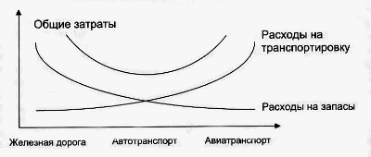
Выбирая вид транспорта, нельзя брать за основу только более низкие расходы на транспортировку или более быстрое время доставки. Необходимо тщательно проанализировать, как выбор того или иного вида транспорта повлияет на остальные логистические операции.
Поиск наиболее выгодного баланса затрат относится не только к выбору вида транспорта. На следующем графике мы видим, как взаимосвязаны затраты, необходимые для обеспечения определённого уровня обслуживания клиентов и расходы, которые появляются в результате потерянных доходов.
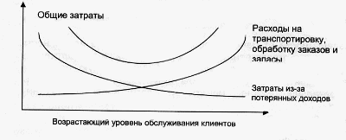
Чем выше уровень обслуживания клиентов, тем меньше клиентов (т.е. доходов) будет потеряно в результате медленной доставки, нехватки товаров на складе, неточного выполнения заказов и др. Но с другой стороны высокий уровень сервиса влечет за собой повышение затрат на обработку заказов, транспортировку и хранение. Поэтому стратегия идеального обслуживания клиентов отнюдь не является идеальным решением.
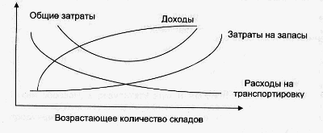
Данный график показывает, как меняются затраты на транспортировку и запасы в результате появления новых складов в логистической системе. Здесь нужно отметить, что при увеличении количества складов (которые должны находиться ближе к потребителю) улучшается и уровень обслуживания клиентов. Товар находится ближе к потребителю, и благодаря этому появляется возможность более точной и быстрой доставки. Увеличивая количество складов, можно эффективнее использовать, например, транспортные средства, и тем самым снизить расходы на транспортировку.
Следующий график отображает проблему, которая связана с определением необходимого уровня резервных (гарантийных) запасов. В результате повышения уровня резервных запасов растет и средний уровень запасов, что в то же время повышает уровень обслуживания клиентов, так как увеличивается возможность, что соответствующий товар будет доступен именно в тот момент, когда он понадобится клиенту.
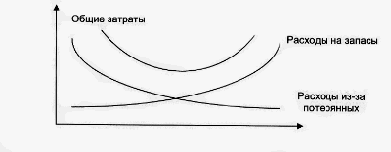
Вышерассмотренные примеры свидетельствуют о конфликте между расходами на различные логистические действия предприятия. Любые изменения в системе логистики конкретного предприятия влияют и на другие связанные с ним предприятия.
Например, если покупатель решил изменить свою стратегию управления запасами, то это, несомненно, повлияет и на затраты продавца на содержание своих запасов и на оперативные расходы перевозчика. Как видно, принцип общих затрат используется и в более широких масштабах, чем на одном конкретном предприятии.
Анализируя взаимовлияние затрат на различные логистические операции, необходимо иметь ввиду и значимость каждой отдельной группы расходов на конкретном предприятии. В зависимости от стратегии предприятия в области обслуживания клиентов, транспортировки, управления запасами и т.д. принимается решение о необходимости анализа отдельных затрат.

5.Изобразите схему «толкающей» системы управления материальным потоком в рамках внутрипроизводственной логистической системы

Толкающие модели управления потоками характерны для традиционных методов организации производства. Возможность их применения для логистической организации производства появилась в связи с массовым распространением вычислительной техники

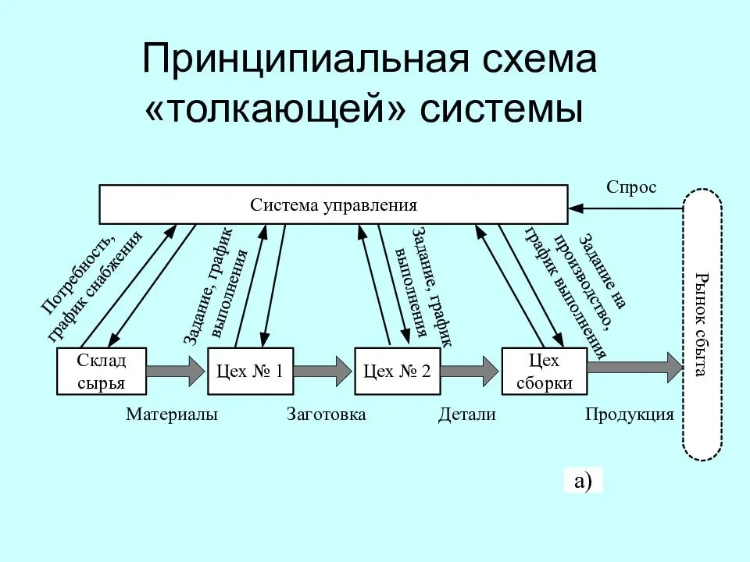

6.Формы страхования, классификация отраслей страховой деятельности.
Страховая деятельность разделяется на отдельные отрасли, которые формируются по принципу однородности рисков.
Отрасли страхования классифицируются по различным критериям:
· по объектам страхования (видам риска);
· по видам страхового возмещения;
· исходя из структуры баланса.
Объектами страхования могут быть не противоречащие законодательству РФ имущественные интересы:
- связанные с жизнью, здоровьем, трудоспособностью и пенсионным обеспечением страхователя или застрахованного лица - личное страхование;
- связанные с владением, пользованием, распоряжением имуществом - имущественное страхование;
- связанные с возмещением страхователем причиненного вреда личности или имуществу физического лица, а также вреда, причиненного юридическому лицу - страхование ответственности .
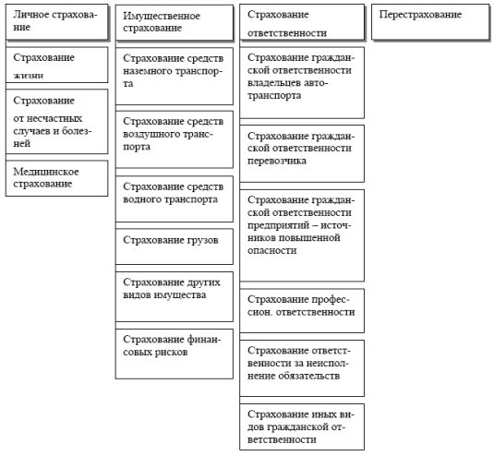

Рисунок 1 - Отраслевая классификация, применяемая для целей лицензирования
На рисунке 1 приведена отраслевая классификация, применяемая для целей лицензирования. Отдельным видом страховой деятельности представлено перестрахование.
Для конкретизации страховых интересов предприятий, организаций и граждан внутри отдельной отрасли далее различаются подотрасли и более узкие виды страхования. Так, в личном страховании можно выделить подотрасль - страхование жизни, включающее следующие виды: страхование детей, страхование на случай смерти и утраты трудоспособности, страхование пенсий и т.д.
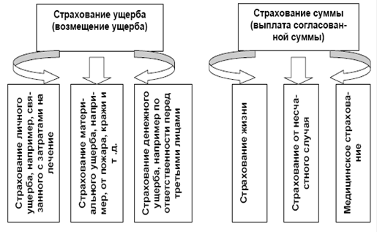
Рисунок 2 - Классификация страхования по видам страховых выплат

Классификация страхования по видам страховых выплат (рисунок 2.) построена на соотношении страховой суммы и страхового возмещения за понесенный ущерб, на основании чего различают страхование ущерба и страхование суммы. При страховании ущерба выплата страхового возмещения осуществляется на основе необходимой потребности в покрытии потерь и ограничивается фактической стоимостью объекта страхования, выраженной в страховой сумме. При страховании суммы выплата определяется не стоимостью материальных ценностей, а желанием и финансовыми возможностями страхователя, выраженными в размере страховой суммы.
При объединении нескольких отраслей страхования для предоставления комплексной страховой защиты возникает комбинированное страхование, при котором в одном договоре предусматривается покрытие нескольких рисков. Типичными примерами комбинированного страхования являются:
- комбинированное страхование средств наземного транспорта (включает страхование средств наземного транспорта, грузов, ответственности владельцев автотранспортных средств, водителя и пассажиров от несчастного случая);
- комбинированное страхование строительно-монтажных работ (включает страхование строительно-монтажных работ, ответственности перед третьими лицами при строительно-монтажных работах).
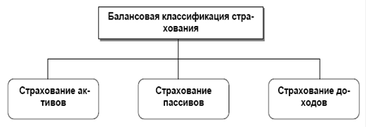
Балансовая классификация отраслей страхования (рисунок 3) основана на статьях бухгалтерского учета финансово-хозяйственной деятельности страхователя и включает в себя страхование активов и пассивов.
К страхованию активов относятся все важнейшие виды страхования убытков: страхование основных средств, производственных запасов, незавершенного производства, готовой продукции и товаров, возможных потерь по долговым обязательствам. В основе страхования активов лежит имущественный интерес страхователя к вещи или праву, иначе говоря, страховой интерес.
При страховании пассивов страхуется не имущественный интерес, а те убытки, которые возникают из пассивных долгов без погашения. К страхованию пассивов относятся: страхование законодательно определенных обязательств предпринимателя, страхование убытков, имеющих место в случае отклонения претензий, страхование кредита, страхование необходимых затрат.
Возможна комбинация страхования активов и пассивов, например, в случае страхования здания от пожара. В форме страхования активов происходит страхование здания, как правило, по остаточной стоимости. В случае полного разрушения здания в результате пожара могут потребоваться дополнительные средства для его восстановления. В связи с этим разница между восстановительной и остаточной стоимостью страхуется отдельно как необходимые затраты.
Страхование доходов направлено на возмещение тех дополнительных убытков, которые не компенсируются при страховании активов или пассивов. Например, страхование недополученных доходов от временной остановки производства в случае пожара и т.д.
В классификации страхования по ориентации страховых интересов выделяют два главных направления:
- в личном страховании: ориентированное на социальные и имущественные интересы страхователя и третьих лиц;
- в имущественном страховании: на сохранение любого вида имущества, в основном предпринимательских структур.
По форме страхования различают:
- обязательное, осуществляемое на основе требований законодательства страны в рамках установленного перечня и условий страхования. Государство устанавливает обязательную форму страхования, когда страховая защита тех или иных объектов связана с интересами не только отдельных страхователей, но и всего общества;
- добровольное, осуществляемое по взаимной договоренности страховщика и страхователя, виды и условия которого определяются самими страховщиками исходя из возможностей, спроса на виды страхования и т.д., при соблюдении действующего в стране законодательства.
По форме организации страхование различают групповое и индивидуальное.

7.Изобразите схему «тянущей» системы управления материальным потоком в рамках внутрипроизводственной логистической системы
Тянущие модели управления потоками характерны для традиционных методов организации производства. Возможность их применения для логистической организации производства появилась в связи с массовым распространением вычислительной техники.
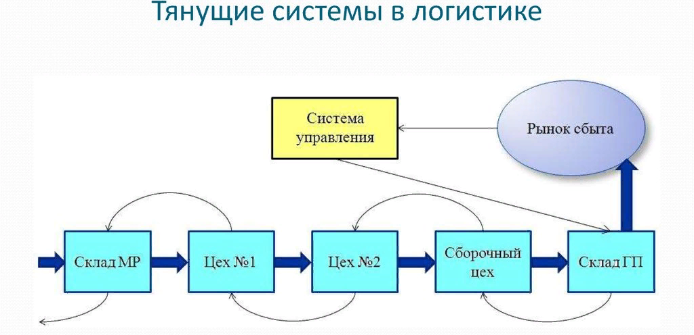

8. Страхование грузоперевозок. Виды страхования грузов.
Страхование груза при перевозке — один из видов имущественного страхования. Его цель — защита финансовых интересов клиента в случае наступления прямых, а в некоторых случаях и косвенных убытков, возникших в процессе перевозки или подготовки к ней.

Основой для деятельности большинства мировых компаний являются рекомендации старейшего Института Страховщиков, расположенного в Лондоне, в некоторых случаях используют немецкую методику ADC. В международной практике наибольшее распространения получили два основных принципа страхования: страхование всех рисков и страхование от конкретного перечня рисков.
Первый вариант предусматривает страховку в целом ряде случаев, однако имеет весь обширный перечень исключений, когда страховка не действует: нарушение условий хранения и грузоперевозки; ущерб имуществу нанесен ядерным взрывом или воздействием радиации; боевые действия или вооруженные конфликты; небрежность транспортной компании; взрыв или пожар; материальный ущерб наступил в результате температурного воздействия или из-за повышенной влажности (например, в трюмах корабля); недостающее количество груза, при условии, что упаковка цела; нарушение сроков доставки груза, в результате которого заказчик несёт убытки; источниками повреждений стали грызуны и черви.
Второй вариант используется реже, ведь в этом случае клиент может застраховаться лишь от четко прописанных рисков, а не от всех факторов сразу.
Большим спросом пользуются следующие варианты страховки: исчезновение транспортного средства, перевозящего груз; воздействие стихийного бедствия, непредвиденные ситуации с транспортным средством (крушение или посадка корабля на мель, его затопление забортной водой и т.д.); нештатные ситуации в период проведения портовых работ (загрузка, разгрузка, заправка топливом); авария.
Особенности страхования грузов. Особенности страхования грузов напрямую зависят от того вида транспортного средства, которым осуществляется перевозка материальных ценностей. Каждый тип транспорта имеет свои уникальные характеристики, которыми и обуславливаются особенности страхования.
Страхование грузоперевозок водным видом транспорта разделено на несколько видов:
- карго. Страхуется лишь стоимость перевозимого груза, но не само транспортное средство;
- страхование ответственности судовладельца. Страховой случай наступает, если материальный вред наносится действиями третьих лиц либо в процессе корректной эксплуатации судна.
Страхование грузов при авиаперевозках очень похоже на страхование автомобильных грузоперевозок. Имеет те же виды и особенности.
Документы при страховании грузов. Список необходимых при страховании грузов документов будет существенно отличаться в зависимости от вида транспортного средства. Это могут быть различные транспортные документы, бумаги на груз и т.д. Кроме того, на перечень бумаг влияет категория груза и целый ряд других факторов.
Стоимость страхования грузов. Стоимость страхования грузов напрямую зависит от целого ряда факторов: срок действия страховки; вид страхования; лимит ответственности; статистика убытков; номенклатура перевозимых грузов; количество транспортных средств; маршрут; тип подвижного состава и т.д.

9. Страхуемые риски. КАСКО.
Страховой риск — предполагаемое событие с признаками случайности и вероятности, при наступлении которого предусмотрено страхование. Влечет за собой порчу либо полную потерю работоспособности застрахованного транспорта.
По количеству страховых случаев, охватываемых каско, выделяется две категории полисов — с полным и частичным покрытием. Первые стоят гораздо дороже и включают множество рисков с выплатой компенсации. Частичные продукты менее затратны, но охватывают только интересующие конкретного пользователя опции. В целом каско — комплексный продукт, включающий значительную совокупность случаев: от дорожных аварий до происшествий на парковке.
По договору КАСКО страховая компания обязуется за страховую премию при наступлении страхового случая возместить лицу, в пользу которого заключен договор, причиненные вследствие этого события убытки, то есть выплатить страховое возмещение в пределах страховой суммы.
В договорах КАСКО выделяют два отдельных страховых риска:
-1)страховой риск «Хищение (угон)» (пропажа автотранспортного средства);
-2)страховой риск «Ущерб» (полное уничтожение или частичное повреждение транспортного средства). Можно выделить обстоятельства, на которые распространяется страховое возмещение:
- дорожно-транспортные происшествия;
- противоправные действия третьих лиц;
- пожар, взрыв по любой причине, в том числе вызванных повреждением электрооборудования автотранспортного средства;
- стихийные бедствия, удары молний, падение инородных предметов, в том числе снега и льда;
- падение в воду и провал под лед;
- бой стекол автотранспортного средства, стекол внешних световых приборов, если ущерб причинен в результате попадания какого-либо предмета в процессе дорожного движения.
Утрата товарной стоимости.Еще одно направление для расширения границ каско — утрата товарной стоимости (УТС). Представляет собой повреждение конструктивных элементов, узлов, агрегатов, лакокрасочного покрытия, кузовных деталей транспортного средства вследствие внешнего воздействия. Приводит к утрате его рыночной стоимости. Российское законодательство квалифицирует УТС как страховой случай.

10.Системы САПР-системы автоматического проектирования.

САПР расшифровывается как система автоматизированного проектирования - это комплекс программных и технических средств, эксплуатируемых для простой, недорогой и быстрой разработки проектов, моделей и чертежей.

Функционал САПР
Системы автоматизированного проектирования имеют функционал для осуществления работ на всех стадиях жизненного цикла изделия, начиная от создания проекта и заканчивая подготовкой к производству. В распоряжении специалистов по инженерии есть следующие возможности:
- оперативное принятие решений и оформление документов;
- функции для качественного управления рабочими процессами;
- доступ к технологиям параллельного проектирования изделий;
- возможность неоднократного применения готовых решений;
- максимально реалистичное математическое моделирование;
- информационная поддержка, стратегическая разработка проекта;
- опции расчета количества материалов и времени производства.
- возможность ведения группового проекта
Классический вариант позволяет инженеру выполнять геометрические построения и 3D-моделирование, наносить размеры, оперировать с графическими и текстовыми объектами и разрабатывать комплект технической документации, а также редактировать ранее созданные проекты и готовить их к приемке. Конкретный функционал зависит от того, с каким конкретно программно-техническим комплексом взаимодействует разработчик.

Достоинства систем автоматизированного проектирования
Использование САПР в первую очередь значительно упрощает труд инженера-проектировщика. Если раньше специалисты разрабатывали чертежи и документацию от руки, сегодня это выполняется в автоматизированном режиме. Другие преимущества:
- ускорение процесса проектирования и конструирования деталей в 1,5-2 раза;
- уменьшение затрат на изготовление изделий вплоть до 20%;
- удешевление процесса разработки и расходов на эксплуатацию;
- меньшие расходы на формирование моделей и проведение тестов;
- значительный рост качества и технического уровня результатов работы.
В совокупности перечисленные преимущества делают предприятие более конкурентоспособным за счет увеличения качества выпускаемой продукции вместе с уменьшением себестоимости.

11. Системный анализ. Основные задачи и функции системного анализа.
Системный анализ - это научно-методологическое направление, которое занимается разработкой и применением методов решения слабоструктурированных проблем с большой начальной неопределенностью и исследующее процессы целеобразования и средств работы с целевыми показателями.
Целью системного анализа является полная и всесторонняя проверка различных вариантов действий с точки зрения количественного и качественного сопоставления затраченных ресурсов с получаемым эффектом.
Системный анализ решает вопросы, как правильно ставить задачи, какие методы исследования использовать. Главное в системном анализе — как сложное превратить в простое, как сложную проблему превратить в четкую серию задач, имеющих метод решения.
Основными задачами системного анализа являются:
- задача декомпозиции – представление систем из подсистем, состоящих из элементов;
- задача анализа – определение свойств систем или окружающей среды (определение закона преобразования информации, описывающего поведение системы);
- задача синтеза – по описанию закона преобразования информации построить систему.
В методе системного анализа принято также различать проблемы по степени их структуризации, то есть по ясности, осознанности их постановки; степени детализации и конкретизации представлений об их составляющих и взаимосвязях; по соотношению количественных и качественных факторов, отмечаемых в постановке проблемы. Учитывая это, выделяют три класса проблем: хорошо структуризованные и количественно сформулированные; слабо структуризованные, или смешанные проблемы, которые содержат как количественные, так и качественные оценки; неструктуризованные, или качественные проблемы.
Системный анализ опирается на широкий круг современных средств научных исследований — моделирования, математики, информатики, наблюдений, экспериментов.
Особенности системного анализа:
- Опирается на понятия теории систем и системно-структурные методы описания объекта исследования.
- Нацелен на решение конкретной практической проблемы, учитывая её уникальную специфику.
- Применяется в тех случаях, когда проблема не может быть сразу представлена с помощью формальных, математических методов, то есть имеет место большая начальная неопределенность проблемной ситуации.
- Уделяет внимание процессу постановки задачи.
- Использует методы количественного и качественного анализа;
- Для решения проблем использует знания специалистов разных профессий. Помогает организовать процесс коллективного принятия решения, объединяя специалистов различных областей знаний. Помогает использовать опыт и интуицию как специалистов, непосредственно столкнувшихся с проблемой, так и сторонних экспертов;
- Требует разработки методики системного анализа, определяющей последовательность этапов проведения анализа и методы их выполнения, объединяя разные методы и специалистов различных областей знаний.
- Исследует процессы постановки целей и разработки средств работы с целями.
- В качестве метода использует декомпозицию большой неопределенности на более обозримые, лучше поддающиеся исследованию, при сохранении целостного представления об объекте исследования и проблемной ситуации.

12.Принцип логистической координации и интеграции.
Координация - это центральная функция процесса управления, обеспечивающая, его бесперебойность, непрерывность и взаимосвязь всех функций.
Координация деятельности органов управления призвана обеспечить единство действий всех управленческих подразделений, работников управления и специалистов для наиболее эффективного воздействия на процесс производства.
Координация предполагает также: -· обеспечение единства и согласованности функций процесса управления (планирования, организации, мотивации и контроля); -· обеспечение согласованности между отдельными руководителями, сотрудниками; -· согласование сроков выполнения управленческих функций, работ; -· обеспечение согласованности в деятельности подразделений и должностных лиц организации с субъектами внешней среды, с деловыми партнерами; -· коллективную разработку и согласование исполнительными директорами компании основных параметров проекта ее бюджета (до детальной проработки бюджетов подразделений); -· оптимальное разделение труда, распределение обязанностей и ответственности между сотрудниками, исполнителями на всех уровнях; -· устранение отклонений системы управления от заданных параметров.
Координацию в организации сопровождают два типа процедур: -· непосредственное руководства деятельностью в виде распоряжений, приказов и т. д.; -· действия по созданию системы норм и правил, касающихся деятельности организации.
Деятельность по координации осуществляется посредством совещаний, контактов между руководителями, сотрудниками, проведения согласований планов и графиков, внесения в них корректив, увязки работы исполнителей и т.д.

Логистическая интеграция - это объединение действий участников логистических цепей с целью рационализации материального и сопутствующих потоков на основе логистической координации. Тогда в организации все взаимосвязаны логистические виды деятельности выполняются согласованно.
Различают внешнюю и внутреннюю логистическую интеграцию. Внутренняя логистическая интеграция - интеграция логистических видов деятельности и потоков внутри отдельного предприятия. Она связана с взаимодействием между подразделениями предприятия и предусматривает лучшую координацию функциональных сфер, общий контроль и анализ. Внешняя логистическая интеграция - интеграция логистической деятельности и потоков различных субъектов-звеньев единой цепи поставок. Внешняя интеграция требует тесного взаимодействия между самостоятельными предприятиями. Достичь ее можно благодаря развитию долгосрочных партнерских отношений, выработке совместных стратегий, стандартов, требований к выполнению заказов. Выделяют три уровня логистической интеграции: первый уровень - выполняются отдельные логистические функции на предприятии; второй - происходит внутренняя интеграция, когда логистические функции объединяются под единым управлением в пределах предприятия; третий уровень - происходит внешняя интеграция, когда различные предприятия интегрируют свою логистическую деятельность в большей части цепи поставок, предприятия конкурируют не друг с другом, а с предприятиями, действующими в других цепях поставок. Логистическая интеграция осуществляется на основе координации логистической деятельности по транспортировке, складированию, управление запасами и тому подобное. Благодаря этому достигается компетенция предприятия в логистике.

13.Принцип развития логистического сервиса.
Логистический сервис — это управление совокупностью логистических услуг, обеспечивающих бесперебойное движение логистических потоков (материальных, информационных, финансовых и др.) и повышающих уровень потребительской удовлетворенности посредством оптимизации затрат.
Основными принципами логистического сервиса являются: — максимальное соответствие требованиям потребителей характера потребляемых изделий; — неразрывная связь сервиса с маркетингом; — гибкость сервиса, его направленность на учет меняющихся требований рынка.
Последовательность действий по формированию системы логистического сервиса в организации можно осуществлять по следующей схеме:
1) сегментация потребительского рынка, предусматривающая его разделение на конкурентные группы потребителей в зависимости: — от их потребностей в определенных услугах; — географического месторасположения потребителей; — характера оказываемых услуг; — других признаков;
2) определение перечня наиболее значимых для покупателей услуг;
3) ранжирование (упорядочение) услуг, входящих в составленный перечень, по значимости для покупателей;
4) определение стандартов услуг для отдельных сегментов рынка; 5) оценка оказываемых услуг, определение уровня сервиса, необходимого для обеспечения конкурентоспособности компании;
6) установление обратной связи с покупателями для обеспечения соответствия услуг потребностям покупателей

14.Интеграция в рамках предприятия
При традиционной организации управления на предприятии выделяются специальные подразделения, занимающиеся конкретным видом логистической деятельности, например, снабжением, перевозками, складированием, сбытом и др. Логистическое управление в этом случае становится фрагментированным, что порождает множество проблем. У каждого подразделения на предприятии существуют собственные цели, объективно обусловленные спецификой и приоритетами его конкретной деятельности. Например, отдел снабжения ищет надежных поставщиков, транспортный отдел стремится к полной загрузке транспортных средств, отдел сбыта заинтересован в быстром реагировании на спрос, производство заинтересовано в бесперебойной работе, отдел складирования старается снизить запасы и т.д.
Все эти цели сами по себе несомненно важны для эффективного функционирования каждого подразделения в отдельности, но по объективным причинам они, как правило, конфликтуют между собой. Например, склад стремится уменьшить запасы ресурсов с целью экономии денежных средств, что может приводить к дефициту сырья, материалов, комплектующих и т.п. Производство же стремится работать без дефицита, который приводит к простою оборудования и рабочих, к срыву поставок ГП. Отдел снабжения может стремиться сократить свои расходы путем более редкого размещения заказов, но в более крупных размерах. Но это повышает объем запасов, расходов на их хранение и денежных средств, связанных в складировании. В результате каждая логистическая сфера предприятия повышает эффективность собственной деятельности в ущерб эффективности других сфер и, самое главное, в ущерб общей эффективности работы предприятия.
Перечислим основные недостатки фрагментированной логистики внутри предприятия:
- конфликт целей различных подразделений одного предприятия;
- затрудняется и замедляется обмен информацией между подразделениями;
- плохая координация деятельности различных подразделений;
- излишние запасы всех видов;
- отсутствие информации по общим логистическим издержкам и как следствие отсутствие возможности управления ими;
- снижение эффективности деятельности предприятия.
На практике интегрировать всю логистику в рамках предприятия довольно трудно по нескольким причинам:
- большое разнообразие различных видов логистической деятельности, логистических операций;
- географический разброс различных подразделений предприятия;
- отсутствие специалиста, имеющего нужные знания, энтузиазм, способности и авторитет;
- отсутствие общих систем контроля и недоступность интегрированной информации.
Общим подходом к объединению логистики в рамках предприятия (внутренняя интеграция) является постепенное интегрирование, наращиваемое со временем. Примером такого наращивания служат этапы исторического развития логистического подхода к управлению на предприятии, а именно: интеграция транспортно-складского процесса для распределения ГП; интеграция производственных, складских и транспортных процессов с ГП; интеграция производственных, складских и транспортных процессов, включающих работу с сырьем и ГП.

ЗАДАЧИ

Задача 1.Договор страхования имущества в одной компании заключен на страховую сумму 4 000 руб., что составляет 60% действительной стоимости имущества, в другой – на страховую сумму 6 000 руб. В результате пожара 40% имущества погибло. Расходы по спасанию и сокращению убытка составили 1800 руб. Определите страховую выплату каждой страховой компанией.
Решение.
1) Действительная стоимость имущества составляет
4000*100/60=6666.67
2) Общий ущерб, нанесенный объекту страхования:
6666,67*40% + 1800=4 466,668
3) Страховая выплата первой компанией равна:
(4466,668*4000)/(4000+6000)=1786,6672
4) Страховая выплата второй компанией равна:
(4466,668*6000)/(4000+6000)=2680
Ответ: страховая выплата первой компанией равна 1786,6672 руб.,
второй компанией 1786,6672 руб.
Задача 2. Заключен договор страхования урожая пшеницы, площадь посева которой 3 тыс. га. Средний пятилетний урожай пшеницы с 1 га в данном сельскохозяйственном предприятии составляет 32 ц. Договор страхования предусматривает страховое покрытие в размере 70%. В текущем (страховом) году в результате страховых событий, обусловленных договором страхования, урожая пшеницы с 1 га составил 25 ц. Стоимость 1 ц. пшеницы при заключении договора страхования составляла 350 руб. Определите сумму страхового возмещения з недобор урожая данной культуры.
Решение:
Ущерб при частичной гибели урожая ущерб = (средней урожайности за 5 предшествующих лет - фактическая урожайность) * на посевную площадь * на цену, принятую при заключении договора страхования;
(32-25)*3 000 * 350 = 7 350 000 руб.
2. Сумма страхового возмещения за недобор урожая:
7 350 000 руб * 0,7 = 5 145 000 руб.
Ответ: сумма страхового возмещения за недобор урожая равна 5 145 000 рублей.

Задача 3.Определить общую площадь склада угля, если годовое поступление составляет 36500 т, коэффициент использования площади склада 0,4; максимальный запас составляет 30 дней; хранение осуществляется в штабелях высотой 6 м.; объемная масса 0,7 т/м3.
Решение:
Определим размер запаса хранимого на складе:
З = 36500 / 365 * 30 = 3000 м3
Определим грузовую площадь:
Fгр = З(м3) / (Н(м) * В)
где З(м3) - размер запаса хранимого на складе
Н(м) - высота штабеля
В - плотностью укладки лесоматериалов в штабель
Fгр = 3000 / (6 * 0,7) = 714.29 м3
Определим общую площадь, используя коэффициент использования площади склада (Кf):
Fобщ = Fгр / Кf
Fобщ = 714.29 / 0.4 = 1785.71 м3
Итак, общая площадь - 1785.71 м3.

